**山东方叶生物科技有限公司**

**年产100吨丹皮、520吨丹皮水、50吨牡丹提取液项目竣工环境保护验收报告表**

**建设单位：山东方叶生物科技有限公司**

**编制单位：山东方叶生物科技有限公司**

**2023年2月**

**建设单位：山东方叶生物科技有限公司**

**法人代表:刘总**

**编制单位：山东方叶生物科技有限公司**

**法人代表:** **刘总**

**项目负责人:** **刘总**

建设单位：山东方叶生物科技有限公司

编制单位：山东方叶生物科技有限公司

电话: 17705302695

邮编: 274000

地址: 菏泽市牡丹区皇镇街道办事处顺畅路电厂西临100米路东

**目录**

**1、验收项目概况** 5

**1.1验收项目基本情况** 5

**1.2验收内容及目的** 6

**2、验收依据** 7

**2.1法律依据** 7

**2.2 验收技术规范** 7

**2.2其他法规、条例** 8

**2.3技术文件依据** 8

**2.4验收监测评价标准** 8

**3、工程建设情况** 10

**3.1地理位置及平面布置** 10

**3.2建设内容** 12

**3.3主要原辅材料及生产设备** 13

**3.4水源及水平衡** 14

**3.5生产工艺** 17

**3.6项目变动情况** 19

**4、环境保护设施** 21

**4.1污染物治理/处置设施** 21

**4.2其他环保设施** 22

**4.3环保设施投资及“三同时”落实情况** 25

**5、建设项目环评报告表的主要结论与建议及审批部门审批决定** 27

**5.1建设项目环评报告书表的主要结论与建议** 27

**5.2审批部门审批决定** 28

**6、验收执行标准** 30

**7、验收监测内容** 31

**7.1 环境保护设施调试效果** 31

**7.2环境质量监测** 33

**8、质量保证及质量控制** 34

**8.1监测分析方法及监测仪器** 34

**8.2人员资质** 34

**8.3水质监测分析过程中的质量保证和质量控制** 34

**8.4气体监测分析过程中的质量保证和质量控制** 34

**8.5噪声监测分析过程中的质量保证和质量控制** 35

**8.6固体废物监测分析过程中的质量保证和质量控制** 35

**9、验收监测结果** 36

**9.1生产工况** 36

**9.2环保设施调试运行效果** 36

**10、验收监测结论** 41

**10.1环境保护设施调试效果** 41

**10.2建议** 41

**11、建设项目竣工环境保护 “ 三同时 ”验收登记表** 43

**附件1：环评结论与建议** 45

**附件2：营业执照** 52

**附件3：环评批复** 48

**附件4：验收监测方案** 50

**附件5：监测报告****错误！未定义书签。**

**1、验收项目概况**

**1.1验收项目基本情况**

项目名称：年产100吨丹皮、520吨丹皮水、50吨牡丹提取液建设项目

建设单位：山东方叶生物科技有限公司

建设地点：菏泽市牡丹区皇镇街道办事处顺畅路电厂西临100米路东

建设内容：为年产100吨丹皮生产线、520吨丹皮水生产线、50吨牡丹提取液生产线以及生产车间、生产线以及辅助设施。

生产规模：本项目为全部验收，本次验收规模为年产100吨丹皮生产线、520吨丹皮水生产线、50吨牡丹提取液生产线。

项目投资：项目总投资120万元，其中环保投资9万元。

竣工投产时间：2022年11月

环评情况：山东方叶生物科技有限公司2021年12月由山东双科咨询管理有限公司完成了《山东方叶生物科技有限公司年产100吨丹皮、520吨丹皮水、50吨牡丹提取液项目环境影响报告表》的编制，并于2021年12月30日取得了菏泽市生态环境局牡丹区分局对该项目的审批意见《关于山东方叶生物科技有限公司年产100吨丹皮、520吨丹皮水、50吨牡丹提取液项目环境影响报告表的批复》（菏牡环报告表[2021]28号）。目前，该工程已按要求建成，具备了验收监测的条件。

受山东方叶生物科技有限公司的委托，山东汇成检测科技有限公司承担该项目的竣工环保验收检测工作。根据国家有关法律法规的要求，2022年12月，山东汇成检测科技有限公司安排专业技术人员对项目区域进行了现场勘察和资料收集，查阅有关文件和技术资料，查看污染物治理及排放、环保措施的落实情况，在此基础上编制了《山东方叶生物科技有限公司年产100吨丹皮、520吨丹皮水、50吨牡丹提取液项目竣工环境保护验收验收监测方案》，确定竣工验收监测内容。并于2022年12月12日和12月13日依据验收监测方案确定的内容进行现场监测，山东方叶生物科技有限公司根据验收监测结果和现场检查情况编制了《山东方叶生物科技有限公司年产100吨丹皮、520吨丹皮水、50吨牡丹提取液项目竣工环境保护验收报告表》。于2023年2月28日，山东方叶生物科技有限公司邀请专家共同组织成立验收工作组，对《山东方叶生物科技有限公司年产100吨丹皮、520吨丹皮水、50吨牡丹提取液项目》进行竣工环境保护验收工作并同意通过。在报告的编制及完善过程中，参阅了大量的相关资料，同时，得到了环保行政主管部门众位领导和专家技术人员的大力支持，在此一并表示衷心的感谢！

**1.2验收内容及目的**

**1.2.1验收内容**

核查项目在设计、施工和试运营阶段对设计文件、环评报告、环评批复及环评变更报告中所提出的环保措施的落实情况。

核查项目实际建设内容、实际生产能力、产品内容及原辅料的使用情况。

核查项目各类污染物实际产生情况及采取的污染控制措施，分析各项污染控制措施实施的有效性；通过现场检查和实地监测，核查项目污染物达标排放情况及污染物排放总量的落实情况。

核查项目环境风险防范措施和应急预案的制定和执行情况，核查环保管理制定和实施情况，相应的环保机构、人员和监测设备的配备情况。

核查项目周边敏感保护目标分布及受影响情况；核查卫生防护距离内是否有新建环境敏感建筑物。

**1.2.2验收范围**

本次验收为全部验收，验收范围为年产100吨丹皮生产线、520吨丹皮水生产线、50吨牡丹提取液生产线以及生产车间、生产线以及附属设施。

**1.2.3验收目的**

本次验收的主要目的是通过对项目污染物排放达标情况、环保设施运行情况、污染物治理效果、环境风险及环境管理调查，综合分析、评价得出结论，以验收报告的形式为建设项目竣工环境保护验收及验收后的日常监督管理提供技术依据。

**2、验收依据**

**2.1****法律依据**

1、《中华人民共和国环境保护法》（2015年1月1日起施行）；

2、《中华人民共和国环境影响评价法》（2018年12月29日，修订）；

3、《中华人民共和国水污染防治法》（2018年1月1日起施行）；

4、《中华人民共和国大气污染防治法》（2018年10月26日，修订）；

5、《中华人民共和国环境噪声污染防治法》（2021年12月24日，修订）；

6、《中华人民共和国固体废物污染环境防治法》（2020年09月01日施行修订）；

7、《建设项目环境保护管理条例》（2017年10月1日起施行）；

8、《建设项目环境影响评价分类管理名录》（2021年版）；

**2.2 验收技术规范**

1、《环境影响评价技术导则 总纲》（HJ2.1-2016）；

2、《环境影响评价技术导则 大气环境》（HJ2.2-2018）；

3、《环境影响评价技术导则 地表水环境》（HJ2.3-2018）；

4、《环境影响评价技术导则 地下水环境》（HJ610-2016）；

5、《环境影响评价技术导则 声环境》（HJ2.4-2021）；

6、《环境影响评价技术导则 生态影响》（HJ19-2022）；

7、《环境空气质量标准》（GB3095-2012）；

8、《声环境质量标准》（GB3096-2008）；

9、《地下水质量标准》（GB/14848-2017）；

10、《地表水环境质量标准》（GB3838-2002）；

11、《工业企业厂界环境噪声排放标准》（GB12348-2008）；

12、《一般工业固体废物贮存和填埋污染控制标准》（GB18599-2020）；

13、《恶臭污染物排放标准》（GB14554-93）；

14、《区域性大气污染物综合排放标准》（DB37 2376-2019）

15、《关于规范建设单位自主开展建设项目竣工环境保护验收的通知（征求意见稿）》（环境保护部）；

16、《建设项目竣工环境保护验收技术指南污染影响类》（生态环境部）；

**2.2其他法规、条例**

1、《建设项目环境保护管理条例》（国务院令第682号）；

2、《建设项目环境影响评价文件审批及建设单位自主开展环境保护设施验收工作指引（试行）》

3、《建设项目竣工环境保护验收暂行办法》（国环规环评（2017）4号）；

4、原国家环境保护总局环发［2000］38号《关于建设项目环境保护设施竣工验收监测管理有关问题的通知》；

5、原山东省环境保护局鲁环发〔2007〕147号《关于印发《建设项目环评审批的具体操作程序》和《建设项目竣工环境保护验收的具体操作程序》的通知》；

6、山东省环境保护厅鲁环发[2012]509转发《关于切实加强风险防范严格影响评价管理》的通知；

7、《建设项目竣工环境保护验收技术指南污染影响类》（生态环境部公告2018年第9号）；

8、菏泽市环境保护局菏环发[2016]26号《关于严格环评审批和“三同时”验收加强国土资源执法监管建立共同责任机制的通知》（2016.05.30）；

9、环境保护部《关于印发环评管理中部分行业建设项目重大变动清单的通知》(环办〔2015〕52号)重大变更清单。

**2.3技术文件依据**

1、山东省环保厅鲁环函[2012]493号《山东省环境保护厅关于加强建设项目竣工环境保护验收等有关环境监管问题的通知》2012年；

2、《山东方叶生物科技有限公司年产100吨丹皮、520吨丹皮水、50吨牡丹提取液项目环境影响报告表》（山东双科咨询管理有限公司）（2021年12月）；

3、《山东方叶生物科技有限公司年产100吨丹皮、520吨丹皮水、50吨牡丹提取液项目环境影响报告表的批复》（菏牡环报告表[2021]28号）；

4、《山东方叶生物科技有限公司年产100吨丹皮、520吨丹皮水、50吨牡丹提取液项目验收监测方案》（2022年12月）；

5、《山东方叶生物科技有限公司年产100吨丹皮、520吨丹皮水、50吨牡丹提取液项目检测报告》（HC23021101，山东汇成检测科技有限公司）。

**2.4验收监测评价标准**

1、生产过程中有组织异味气体执行《恶臭污染物排放标准》(GB14544-93)表2排气筒15米；臭气浓度低于2000（无量纲）要求；厂界无组织臭气浓度执行《恶臭污染物排放标准》（GB14544-93）表1二级新扩改建厂界标准值，臭气浓度低于20（无量纲）要求。

2、运营期厂界噪声执行《工业企业厂界环境噪声排放标准》（GB12348-2008）2类标准要求。

3、一般固体废物执行《一般工业固体废物贮存和填埋污染控制标准》（GB18599-2020）标准中相关要求。

4、生产废水以及生活污水满足菏泽市风华洗涤有限公司污水进水水质要求。水质需满足以下标准：

|  |  |  |  |  |  |  |  |  |
| --- | --- | --- | --- | --- | --- | --- | --- | --- |
| **项目** | PH | COD | BOD | SS | NH3-N | TN | TP | CL |
| **水质接纳标准(mg/L)** | 6-9 | 50 | 10 | 10 | 5 | 15 | 0.5 | 150 |

**3、工程建设情况**

**3.1地理位置及平面布置**

山东方叶生物科技有限公司年产100吨丹皮、520吨丹皮水、50吨牡丹提取液项目位于菏泽市牡丹区皇镇街道办事处顺畅路电厂西临100米路东，中心点地理坐标为：东经115°40'59.90"，北纬35°15'10.76"。项目建设内容：年产100吨丹皮生产线、520吨丹皮水生产线、50吨牡丹提取液生产线以及生产车间、生产线以及基础设施。

该项目主要建设为年产100吨丹皮生产线、520吨丹皮水生产线、50吨牡丹提取液生产线。厂区结构比较简单，厂区布置简洁流畅、功能区分布明确，交通组织合理，按照厂区环保、绿化、防火、安全、卫生、通风等各项规范与规定的要求设计，总体布置较为合理。

项目具体地理位置见图3-1，厂区平面布置见图3-2。

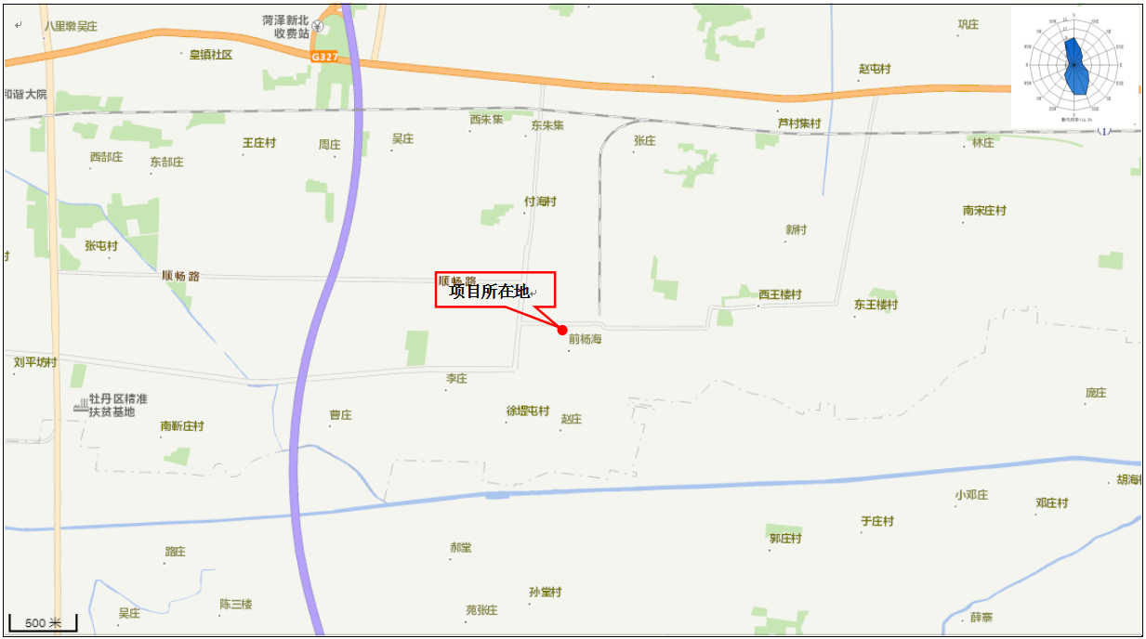**图3-1 项目地理位置图**

实验室

设备间

原料间

留样间

成品间

大门

提取罐区

配 料 罐 区

纯 水 制 备 装 置 区

压 滤 机 装 置 区

浓缩器

离 心 机

水喷淋

恶臭产生点

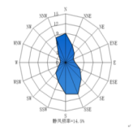

比例尺1:1400

集气罩+水喷淋+15米高排气筒

P1

噪声产生点

废气产生点

P1

集气罩

排气筒

管道

办公室

**图3-2厂区平面布置简图**

距离该项目最近的敏感点为位于厂区北侧100m的前杨海。

项目周边敏感目标分布情况见表3-1及图3-3。

**表3-1 项目敏感目标一览表**

|  |  |  |  |  |  |
| --- | --- | --- | --- | --- | --- |
| **环境要素** | **名称** | **方位** | **距离(m)** | **人数** | **保护级别** |
| 环境空气 | 李庄 | NE | 636 | 980 | 《环境空气质量标准》(GB3095-2012)中的二级标准 |
| 徐罡屯 | NW | 421 | 1200 |
| 前杨海 | N | 170 | 900 |
| 付海村 | NE | 795 | 1200 |
| 赵庄 | SE | 720 | 800 |

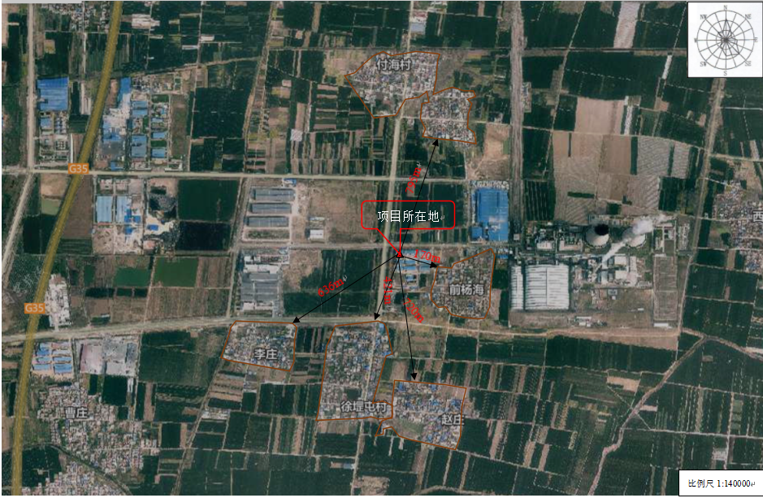

**图3-3 项目周边敏感目标分布图**

该项目环境保护目标与环评阶段相比无变化。根据《山东方叶生物科技有限公司年产100吨丹皮、520吨丹皮水、50吨牡丹提取液项目环境影响报告表》可知，该项目无需设置大气环境防护距离。

**3.2建设内容**

项目名称：年产100吨丹皮、520吨丹皮水、50吨牡丹提取液项目。

生产规模：本项目总投资120万元，可实现年产100吨丹皮、520吨丹皮水、50吨牡丹提取液。

建设地点：位于菏泽市牡丹区皇镇街道办事处顺畅路电厂西临100米路东。

劳动定员及工作制度：项目劳动定员10人，年工作日为150天，单班制，每班工作8小时，年工作时间1200h。

项目投资：项目总投资120万元，其中环保投资9万元，占实际投资的7.5%。

该项目主要包括主体工程、供辅工程、公用工程和环保工程。项目组成见表3-2。

**表3-2 项目组成一览表**

|  |  |  |  |
| --- | --- | --- | --- |
| **工程组成** | | **环评建设内容** | **备注** |
| 主体工程 | 生产车间 | 钢结构，建筑面积3000m2，用于生产丹皮、丹皮水、牡丹提取液，主要布设提取罐、低温烘干机、配料罐、纯水制备装置等。 | 与环评一致 |
| 公用工程 | 给排水 | 供水为当地自来水公司；排水采用雨污分流制；生产过程中纯水制备产生的浓水和地面冲洗水以及喷淋废水通过污水管网进入菏泽丰华洗涤有限公司污水处理站处理后最终进入华润电力（菏泽）有限公司循环冷却系统补充水使用，生活污水排入厂区内部化粪池预处理后，环卫部门清运处理，不外排；雨水直接排放。 | 与环评一致 |
| 供热 | 由菏泽丰华洗涤有限公司提供蒸汽。 | 与环评一致 |
| 供电 | 当地供电管网提供。 | 与环评一致 |
| 储运工程 | 设备间 | 位于车间南边，用于车间内设备装置。 | 与环评一致 |
| 原料间 | 位于车间南侧，设备间东侧，用于原料储存。 | 与环评一致 |
| 实验室 | 位于车间内西南侧，用于化验。 | 与环评一致 |
| 成品间 | 位于车间南侧，原料间东侧，用于成品储存。 | 与环评一致 |
| 辅助工程 | 办公区 | 办公区位于车间内东南侧，用于日常办公。 | 与环评一致 |
| 环保工程 | 废气 | 蒸煮结束后放料过程中以及过滤工序和罐装工序产生少量异味，经过集气罩收集后进入水喷淋处理，最后通过15米高排气筒高空排出。 | 与环评一致 |
| 废水 | 生产过程中纯水制备产生的浓水和地面冲洗水以及喷淋废水通过污水管网进入菏泽丰华洗涤有限公司污水处理站处理后最终进入华润电力（菏泽）有限公司循环冷却系统补充水使用，不外排；生活污水排入厂区内部化粪池预处理后，环卫部门清运处理，不外排。 | 与环评一致 |
| 固废 | 生活垃圾由环卫部门定期清运，废滤渣外售综合利用；废反渗透膜由环卫部门清运处理 | 与环评一致 |
| 噪声 | 噪声采取隔声减震 |

**3.3项目产品方案、原辅材料及生产设备**

该项目产品方案详见表3-3.1

**表3-3.1 本项目产品方案一览表**

|  |  |  |  |  |  |
| --- | --- | --- | --- | --- | --- |
| **序号** | **名称** | **产量（t/a）** | **实际产量（t/a）** | **规格** | **备注** |
| 1 | 丹皮 | 100 | 100 | 20kg/桶 | 与环评一致 |
| 2 | 丹皮水 | 520 | 520 | 20kg/桶 | 与环评一致 |
| 3 | 牡丹提取液 | 50 | 50 | / | 与环评一致 |

该项目原辅材料及产品详见表3-3.2。

**表3-3.2 项目主要原辅料及产品一览表**

|  |  |  |  |  |  |
| --- | --- | --- | --- | --- | --- |
| **序号** | **名称** | **单位** | **环评年消耗量** | **实际用量** | **备注** |
| 丹皮、丹皮水原辅料 | | | | | 与环评一致 |
| 1 | 牡丹根 | 吨 | 120.01 | 120.01 |
| 牡丹提取液原辅料 | | | | | 与环评一致 |
| 2 | 牡丹根 | 吨 | 0.3 | 0.3 |
| 3 | 牡丹花 | 吨 | 0.2 | 0.2 | 与环评一致 |
| 4 | 电 | 万kWh/a | 10 | 10 | 与环评一致 |
| 5 | 自来水 | m3/a | 762.5 | 762.5 | 与环评一致 |
| 6 | 蒸气 | m3 | 5000 | 5000 | 与环评一致 |

该项目生产设备以及环保设施详见表3-4。

**表3-4.3 项目主要生产设备及环保设施一览表**

|  |  |  |  |  |  |  |
| --- | --- | --- | --- | --- | --- | --- |
| 序号 | 设备名称 | 单位 | 环评数量 | 实际数量 | 型号（尺寸） | 备注 |
| 1 | 提取罐 | 台 | 1 | 1 | 2t | 与环评一致 |
| 2 | 低温烘干箱 | 台 | 10 | 10 | FZG | 与环评一致 |
| 3 | 收集罐 | 台 | 2 | 2 | 1t | 与环评一致 |
| 4 | 反渗透膜（纯水制备装置） | 套 | 2 | 2 | / | 与环评一致 |
| 5 | 纯水储罐 | 个 | 3 | 3 | 2t | 与环评一致 |
| 6 | 配料罐 | 台 | 1 | 1 | 100kg | 与环评一致 |
| 7 | 配料罐 | 台 | 1 | 1 | 500kg | 与环评一致 |
| 8 | 配料罐 | 台 | 2 | 2 | 1t | 与环评一致 |
| 9 | 配料罐 | 台 | 2 | 2 | 2t | 与环评一致 |
| 10 | 配料罐 | 台 | 1 | 1 | 3t | 与环评一致 |
| 11 | 板式压滤机 | 台 | 1 | 1 | / | 与环评一致 |
| 12 | 纸板压滤机 | 台 | 1 | 1 | / | 与环评一致 |
| 13 | 灌装螺杆泵 | 台 | 3 | 3 | / | 与环评一致 |
| 20 | 翻板冷却机 | 台 | 1 | 1 | 2t | 与环评一致 |

**3.4水源及水平衡**

1. 项目供水由自来水管网供水。项目用水主要为生产用水和职工生活用水。

生产用水：包括配制用水、蒸煮用水、纯水制备用水、地面清洗水、水喷淋用水。

1）配制用水

项目采用丹皮蒸汽水和纯水进行调配成丹皮水，配制纯水用水量为500m3/a，全部进入产品。

2）蒸煮用水

项目制取提取液时蒸煮工序用纯水量50m3/a，全部进入产品。

3）纯水制备用水

项目反渗透装置制备纯水，产水率为80%，项目纯水年用量为550m3/a，纯水制备用水量为687.5m3/a，浓水产生量为137.5m3/a。

原水

石英砂过滤器

软水器

原水泵器

RO膜装置

纯水

**图2-1反渗透装置制备纯水工艺流程**

4）地面清洗用水

地面冲洗用水量为2.0L/m2，项目生产区建筑面积约为3000m2，则地面冲洗用水量300m3/a。

5）水喷淋用水

项目实验过程产生的异味气体通过集气罩进行收集，异味气体经集气罩集中收集后进入水喷淋系统进行处理，喷淋装置内的水循环使用不外排，由于水喷淋塔内的喷淋水循环使用会蒸发、飞溅等损耗，需定期补充新鲜水，则水喷淋塔的补充水量约为0.08m3/d（24m3/a）。

5）生活用水：本项目新增劳动定员是10人，工作日150天，项目无食堂、宿舍，则用水量约为0.5m3/d，则年用水量约为75m3/a。

项目总用水量为1086m3/a。

（2）排水

本项目职工生活污水的产生量为60m3/a，生活污水经化粪池处理后有环卫部门定期清运。

项目纯水制备产生的浓水产生量为137.5m3/a，地面冲洗年用水量为300m3/a，地面冲洗水年自然损耗100m3/a，地面冲洗产生的废水量为200m3/a，纯水制备产生的浓水和地面冲洗废水排入菏泽丰华洗涤有限公司污水处理站。

则本项目废水产生量为1086.5m3/a。

**表1a 本项目水平衡表**

|  |  |  |  |  |  |
| --- | --- | --- | --- | --- | --- |
| **序号** | **进水名称** | | **项目入水（m3/a）** | **出水名称** | **项目出水（m3/a）** |
| 1 | 职工、办公生活用水 | | 75 | 损耗 | 15 |
| 生活污水 | 60 |
| 2 | 纯水制备用水 | | 687.5 | 进入产品 | 500 |
| 进入产品 | 50 |
| 纯水制备产生的浓水 | 137.5 |
| 3 | 地面冲洗水 | 地面冲洗用水 | 300 | 自然损耗 | 100 |
| 地面冲洗产生的废水 | 200 |
| 4 | 水喷淋用水 | 水喷淋用水 | 24 | 水喷淋蒸发水 | 23 |
| 水喷淋更换水量 | 1 |
| 合计 | | | 1086.5 | 合计 | 1086.5 |

**图 1b 项目全厂水平衡图(m3/a)**

新鲜水

生活用水

化粪池

纯水制备装置

浓水

进入产品

蒸煮用水

配制用水

60

75

损耗15

687.5

60

137.5

菏泽丰华洗涤有限公司污水处理站

500

137.5

进入产品水

550

50

500

50

762.5

地面清洗水

300

损耗100

地面清洗废水

200

华润电力（菏泽）有限公司电厂循环冷却系统补水

水喷淋

24

损耗23

循环水量2

环卫部门定期清运

1

**3.5生产工艺**

1）丹皮、丹皮水生产工艺流程

**图 2 丹皮、丹皮水生产工艺工艺流程及产污环节示意图**

牡丹根

真空低温蒸馏

冷凝

配制

N2

丹皮水

灌装

蒸汽

纯水

包装

丹皮

N3、G3

N1、G1

S1

G2

备注：

噪声：N

异味：G

固废：S

**工艺流程简述：**

（1）丹皮、丹皮水工艺流程简述

①真空低温蒸馏：牡丹根放入低温烘干箱内取真空进行低温真空蒸馏，蒸馏温度为50℃~60℃，蒸馏时长为3~5小时，低温真空蒸馏过程使用热蒸汽间接加热，蒸馏过程中使用的热蒸汽的来源为菏泽丰华洗涤有限公司提供（菏泽丰华洗涤有限公司热蒸汽由华润电力（菏泽）有限公司提供）抽取真空时产生的真空废气进入水喷淋塔收集。

产污环节：此过程产生噪声N1、抽取真空时产生的真空废气G1。

②包装：将烘干后的牡丹根（丹皮含水率为20%）进行人工包装，得到成品丹皮，丹皮作为有机肥料外售。

产污环节：此过程产生固废S1废包装袋。

③冷凝：牡丹根蒸馏后产生的牡丹根蒸馏水经冷凝后通过密闭管道进入收集罐，此过程冷凝方式为循环水冷凝，冷凝面积为1.5m2，冷凝效率为98%，未冷凝的蒸馏气进入水喷淋塔处理收集。

产污环节：此过程产生未冷凝的蒸馏气G2。

④配制：将密闭收集罐收集的丹皮蒸汽水和纯水按比例经密闭管道输送至密闭配料罐内，混合后得到含量为1-5%的丹皮水。

产物环节：此过程产生噪声N2。

⑤灌装：将配制好的丹皮水进行灌装，规格为20kg/桶，此过程产生少量异味、噪声。

产物环节：此过程产生噪声N3和异味G3。

2）牡丹提取液生产工艺流程简述

**图 3 牡丹提取液生产工艺流程及产污环节示意图**

牡丹根牡丹花

蒸煮放料

过滤

N5、S2、G5

提取液

灌装

纯水

N6、G6

N4、G4

备注：

噪声：N

异味：G

固废：S

（2）牡丹提取液生产工艺流程简述

①蒸煮放料：项目将外购去皮后的牡丹根，牡丹花以及纯水，按比例加入提取罐进行蒸煮，蒸煮结束后取料过程中产生少量的异味，蒸煮时使用电加热。

产物环节：此过程产生噪声N4和异味G4。

②过滤：将蒸煮后的物料采用密闭桶送至密闭的板式压滤机，滤液经密闭管道进入密闭收集罐内。

产物环节：此过程产生噪声N5、废滤渣S2和异味G5。

③灌装：将密闭收集罐内的提取液进行灌装，规格为20kg/桶。

产物环节：此过程产生少量异味G6、噪声N6。

**3.6项目变动情况**

3.6.1变更情况说明

本次验收为全部验收，验收范围为《山东方叶生物科技有限公司年产100吨丹皮、520吨丹皮水、50吨牡丹提取液项目》全部建设内容及配套设施，主要包括内容为年产100吨丹皮生产线、年产520吨丹皮水生产线、年产50吨牡丹提取液生产线以及生产车间生产线以及基础设施等。

与《污染影响类建设项目重大变动清单（试行）》见下表：

**表3-6.1 与《污染影响类建设项目重大变动清单》（试行）对比一览表**

|  |  |  |
| --- | --- | --- |
| **序号** | **重大变动清单内容** | **落实情况** |
| 1 | 建设项目开发、使用功能发生变化的 | 未发生变动 |
| 2 | 生产、处置或储存能力增大30%及以上的 | 未发生变动 |
| 3 | 生产、处置或储存能力增大，导致废水第一类污染物排放量增加的 | 未发生变动 |
| 4 | 位于环境质量不达标区的建设项目生产、处置或储存能力增大，导致相应污染物排放量增加的（细颗粒物不达标区，相应污染物为二氧化硫、氮氧化物、可吸入颗粒物、挥发性有机物；臭氧不达标区，相应污染物为氮氧化物、挥发性有机物；其他大气、水污染物因子不达标区，相应污染物为超标污染因子）；位于达标区的建设项目生产、处置或储存能力增大，导致污染物排放量增加10%及以上的。 | 未发生变动 |
| 5 | 重新选址；在原厂址附近调整（包括总平面布置变化）导致环境防护距离范围变化且新增敏感点的。 | 项目选址未发生变动，未新增敏感点 |
| 6 | 新增产品品种或生产工艺（含主要生产装置、设备及配套设施）、主要原辅材料、燃料变化，导致以下情形之一：  （1）新增排放污染物种类的（毒性、挥发性降低的除外）；  （2）位于环境质量不达标区的建设项目相应污染物排放量增加的；  （3）废水第一类污染物排放量增加的；  （4）其他污染物排放量增加10%及以上的。 | 未发生变动 |
| 7 | 物料运输、装卸、贮存方式变化，导致大气污染物无组织排放量增加10%及以上的。 | 未发生变动 |
| 8 | 废气、废水污染防治措施变化，导致第6条中所列情形之一（废气无组织排放改为有组织排放、污染防治措施强化或改进的除外）或大气污染物无组织排放量增加10%及以上的。 | 未发生变动 |
| 9 | 新增废水直接排放口；废水由间接排放改为直接排放；废水直接排放口位置变化，导致不利环境影响加重的。 | 未发生变动 |
| 10 | 新增废气主要排放口（废气无组织排放改为有组织排放的除外）；主要排放口排气筒高度降低10%及以上的。 | 未发生变动 |
| 11 | 噪声、土壤或地下水污染防治措施变化，导致不利环境影响加重的。 | 未发生变动 |
| 12 | 固体废物利用处置方式由委托外单位利用处置改为自行利用处置的（自行利用处置设施单独开展环境影响评价的除外）；固体废物自行处置方式变化，导致不利环境影响加重的。 | 未发生变动 |
| 13 | 事故废水暂存能力或拦截设施变化，导致环境风险防范能力弱化或降低的。 | 未发生变动 |

由上表可知，对照《污染影响类建设项目重大变动清单（试行）》分析，本项目不涉及重大变动，符合要求。

**4、环境保护设施**

**4.1污染物治理/处置设施**

**4.1.1废水**

项目废水主要为生活污水、纯水制备浓水、地面冲洗水以及喷淋塔废水。生活污水排入化粪池，经化粪池处理后外运堆肥，不外排；纯水制备产生的浓水和地面冲洗水以及喷淋废水通过污水管网进入菏泽丰华洗涤有限公司污水处理站处理后最终进入华润电力（菏泽）有限公司循环冷却系统补充水使用，不外排。另外，项目厂区化粪池进行了防渗漏处理，防止生活污水渗入地下而影响到本区域地下水环境。

**4.1.2废气**

**4.1.2.1有机废气**

营运期废气主要是：

生产工序抽取真空产生的真空废气、未冷凝的蒸馏气、罐装过程产生的异味、蒸煮放料过程产生的异、过滤过程产生的异味以及牡丹提取液罐装过程产生的异味，由集气罩收集通过水喷淋处理后通过15米高排气筒高空排出。

项目现场环保设施见图4-1。

|  |  |
| --- | --- |
| 018e9ce691b95141ce70a95d5593a33 | 197bd6471af0701be134f68b70b27bf |
| 集气罩 | 15m排气筒 |

**图4-1 现场环保设施图**

**4.1.3噪声**

该项目主要噪声主要为提取罐、低温烘干箱、收集罐、反渗透膜（纯水制备装置）、配料罐、板式压滤机、纸板压滤机、灌装螺杆泵等设备所产生的设备噪声，根据调查设备噪声源强为45.9~55.4dB（A）之间的机械设备的噪声，针对该项目产噪设备的特点采取选用低噪声设备，在合理布局的基础上，对车间生产设备噪声源采取选用高效、低噪声设备，室内安装、基础减震降噪等措施。

**4.1.4固（液）体废物**

该项目主要固体废物为生产过程中的固体废弃物和生活垃圾。

生产过程中固体废物主要是牡丹提取液产生的废滤渣；反渗透法制备纯水工序产生的废反渗透膜；在丹皮包装过程中会产生废包装袋以及员工产生的生活垃圾。

1、废滤渣：牡丹提取液时产生的废滤渣，本项目废滤渣产生量约0.5t/a，外售综合利用。

2、废反渗透膜：项目采用反渗透法制备纯水工序产生的废反渗透膜，废反渗透膜产生量为0.2t/a。收集后由环卫部门清运处置。

3、废包装袋：在丹皮包装过程中会产生废包装产生量为0.2t/a。由环卫部门统一清运处置。

4、生活垃圾：本项目共有职工10人，每年工作150天，则产生的生活垃圾约为0.75t/a，统一存放于厂区垃圾箱内，由环卫部门定期处理。

**4.2其他环保设施**

**4.2.1风险因素分析**

根据该项目特点，可能发生风险的因素主要为火灾、爆炸和泄漏风险，只要因某个因素，如电路问题、偶尔火星问题以及人为的故意行为或不经意行为都可导原料的燃烧。

**4.2.2风险防范措施**

1、加强公司设备管理，加强员工消防技能的培训。

2、设立警示牌，严禁带火种进入车间。

3、厂区设灭火器，消防器材要在保质期内使用，过期应及时更换。

4、车间设安全通道，安全通道要时刻畅通，以保证发生意外时，人员疏通以及消防车辆进出畅通。

**4.2.3事故应急措施**

1、最早发现者，立即向生产科、办公室报警，并采取一切有效措施，切断事故源。

2、生产科、办公室接到报警后，应迅速通知生产车间，要求查明火灾发生的部位(装置)和原因，同时，发出报警电话，通知指挥部成员及消防队和各专业救援队伍，迅速赶往事故现场。

3、指挥部成员，迅速向上级主管部门、办事处、安监局、劳动环保等机关报告事故情况。

4、生产车间主任迅速查明事故发生位置和原因，凡能通过灭火器等处理的，应向指挥部报告，并提出灭火的具体措施，同时，生产现场应切断电源，消除一切火源。

5、消防队到达事故现场后，首先查明现场有无受伤人员，以最快速度将受伤者脱离现场，严重者尽快送到医院抢救。

6、指挥部成员到达事故现场后，根据事故状态及危害程度，做出相应的应急决定，并命令各应急救援队，立即开展救援工作，如事故扩大时，应请求外界支援。

7、生产科、办公室到达事故现场后，会同发生事故的车间主任、班长，在查明火灾部位和范围后，分析能否控制，必要时对现场人员进行撤离。

8、保卫人员达到现场后，担负治安和交通指挥，在事故现场周围设岗，划分禁区，并巡逻检查，如有火种扩散危及公司内、外人员安全时，应迅速组织有关人员协助友邻单位、厂外过往行人，在办事处、市指挥部指挥协调下向安全地带疏散。

9、医疗救护到达现场后与消防人员配合，应立即抢救伤员和中毒人员，并采取相应的急救措施，对伤员进行清洗、包扎，并把伤员送往医院抢救。

10、抢险到达事故现场后，根据指挥部下达的抢修指令迅速进行设备抢修，控制事故扩大。

通过采取上述措施，该项目能尽量避免油类燃烧对空气造成的环境影响，并能有效地降低环境风险发生的概率。

**4.2.4环境风险应急预案**

对于重大的风险(主要是火灾爆炸造成人员伤亡等)，制定应急响应方案，建立应急反应体系，当事件一旦发生时可迅速加以控制，使危害和损失降低到尽可能低的程度。

作为事故风险防范和应急对策的重要组成部分，应急组织机构应制定应急计划，其基本内容包括应急组织、应急设施、应急通讯、应急监测、应急安全保卫、应急撤离措施、应急救援、应激状态终止、事故后果评价、应急报告等。根据导则的要求，该项目制定的相关环境保护应急预案内容摘要见下表4.2.4。

**表4.2.4 环境风险的突发性事故应急预案**

|  |  |  |
| --- | --- | --- |
| **序号** | **项目** | **内容及要求** |
| 1 | 应急计划区 | 主要危险源为生产车间、仓库。 |
| 2 | 应急组织结构 | 厂区实施应急组织机构，主要负责人为应急计划、协调第一人，应急人员必须培训上岗熟练工。 |
| 3 | 预案分级响应条件 | 根据事故的严重程度制定相应级别的应急预案，以及合适的处理措施。 |
| 4 | 报警、联络方式 | 逐一细化应急状态下各主要负责单位的报警通讯方式、地点、电话号码以及相关配套的交通保障、管制、消防联络方法，涉及相关区域环境保护部门和上级环保部门保持联系，及时通报事故处理情况，以获得区域性支援。 |
| 5 | 应急环境监测 | 组织专业队伍负责对事故现场进行侦察监测，对事故性质、参数与后果进行评估，专为指挥部门提供决策依据。 |
| 6 | 抢险、救援控制措施 | 严格规定事故多发区、事故现场、邻近区域、控制防火区域设置控制和清除污染措施及相应设备的数量、使用方法、使用人员。 |
| 7 | 人员紧急撤离、疏散计划 | 事故现场、工厂邻近区、受事故影响的区域人员及公众对有毒有害物质应急剂量控制规定，制定紧急撤离组织计划和救护，医疗救护与公众健康。 |
| 8 | 事故应急救援关闭程序 | 制定相关应急状态终止程序，事故现场、受影响范围内的善后处理、恢复措施，邻近区域解除事故警戒及善后恢复措施。 |
| 9 | 事故恢复措施 | 制定有关的环境恢复措施(包括地表水体)，组织专业人员对事故后的环境变化进行监测，对事故应急措施的环境可行性进行后影响评价。 |
| 10 | 应急培训计划 | 定期安排有关人员进行培训与演练。 |
| 11 | 公众教育和信息 | 对工厂邻近地区展开公众教育、培训和发布有关消息。 |

根据《建设项目环境风险评价技术导则》(HJ169-2018)、《关于进一步加强环境影响评价管理防范环境风险的通知》(环发[2012]77号)，采取以上事故风险防范措施和应急预案情况下，项目对周围环境的风险影响在可接受的范围之内。

本次评价建议项目建设单位成立安全环保管理小组，做好防火、防电等工作，并切实落实消防设施的配备工作。经上述措施处理后，该项目对周边环境影响可以接受。同时因项目周围无食品、医药等敏感企业，故该项目对周围环境的环境风险影响较小，在可接受范围之内。

**4.3环保设施投资及“三同时”落实情况**

4.3-1三同时落实情况

**表4-3-1 三同时落实情况一览表**

|  |  |  |
| --- | --- | --- |
| **序号** | **审批意见内容** | **落实情况** |
| 1 | 建设单位：山东方叶生物科技有限公司 | 建设单位名称不变。 |
| 2 | 建设地点：菏泽市牡丹区皇镇街道办事处顺畅路电厂西临100米路东 | 建设地点不变。 |
| 3 | 项目生产废水为纯水制备产生的浓水和地面冲洗水以及喷淋废水通过污水管网进入菏泽丰华洗涤有限公司污水处理站处理后最终进入华润电力（菏泽）有限公司循环冷却系统补充水使用；生活污水经化粪池处理后用于外运堆肥。做好化粪池的防渗处理。 | 已落实。 |
| 4 | 生产工序中抽取真空产生的真空废气、未冷凝的蒸馏气、罐装过程产生的异味、蒸煮放料过程产生的异、过滤过程产生的异味以及牡丹提取液罐装过程产生的异味，由集气罩收集通过水喷淋处理后通过15米高排气筒高空排出。  有组织臭气浓度执行《恶臭污染物排放标准》（GB14554-93）表2排放限值要求，厂界无组织臭气浓度执行《恶臭污染物排放标准》（GB14544-93）表1二级新扩改建厂界标准值。  厂界无组织颗粒物满足《大气污染综合排放标准》(GB162697-1996)表2无组织监控浓度限值。 | 生产工序中抽取真空产生的真空废气、未冷凝的蒸馏气、罐装过程产生的异味、蒸煮放料过程产生的异、过滤过程产生的异味以及牡丹提取液罐装过程产生的异味，由集气罩收集通过水喷淋处理后通过15米高排气筒高空排出。  有组织臭气浓度执行《恶臭污染物排放标准》（GB14554-93）表2排放限值要求，厂界无组织臭气浓度执行《恶臭污染物排放标准》（GB14544-93）表1二级新扩改建厂界标准值。厂界无组织颗粒物满足《大气污染综合排放标准》(GB162697-1996)表2无组织监控浓度限值。 |
| 5 | 优先选用低噪声设备。合理布局厂区，对主要噪声源采取减振、降噪、隔声等措施，确保厂界噪声达到《工业企业厂界环境噪声排放标准》（GB12348-2008）2类标准要求。 | 已落实，经检测，噪声达到《工业企业厂界环境噪声排放标准》(GB12348-2008)2类区标准。 |
| 6 | 牡丹提取液物料平衡时产生的废滤渣；统一外售综合利用；制备纯水工序产生的废反渗透膜，收集后由环卫部门统一清运处置；丹皮包装过程中会产生废包装袋，收集由环卫部门统一清运处置；工作人员生活、办公过程中产生的生活垃圾，统一存放于厂区垃圾箱内，由环卫部门定期处理。  一般固废收集、储存、处置须满足《一般工业固废贮存和填埋污染控制标准》（GB18599-2020）要求。 | 已落实，满足要求。 |

4.3-2项目投资

项目总投资120万元，其中环保投资9万元，占总投资的7.5%。该工程环保设施(措施)及投资估算情况见表4.3-2。

**表4.3-2 环保投资估算表**

|  |  |  |  |  |
| --- | --- | --- | --- | --- |
| **序号** | **名称** | **数量** | **单位** | **总投资（万元）** |
| 1 | 隔音降噪设施 | 1. 1 | 套 | 2.0 |
| 2 | 集气罩收集+喷淋塔 | 1. 1 | 套 | 4 |
| 3 | 化粪池 | 1. 1 | 座 | 1.5 |
| 4 | 固废间 | 1. 1 | 座 | 1.5 |
| 合计 | -- | -- | -- | 9 |

**5、建设项目环评报告表的主要结论与建议及审批部门审批决定**

**5.1建设项目环评报告表的主要结论与建议**

一、综合结论

该项目性质与周边环境功能区划相符，符合规划布局要求，选址合理可行。项目所在区域水环境质量现状一般，因此建设项目应认真执行环保“三同时”管理规定，把项目对环境的影响控制在最低限度。在切实落实本次评价提出的各项有关环保措施，并确保各种治理设施正常运转的前提下，项目对周围环境质量的影响不大，对周边环境敏感点不会带来影响，故项目的选址及建设从环境保护角度分析是可行的。在上述前提条件下，该项目的建设不致会对拟选址所在区域的环境造成大的影响。从环境保护角度分析，该项目的建设是可行的。

措施与建议

该项目的运营对环境造成影响的大小，很大程度上取决于建设单位的环境管理，尤其是环保设施运行的管理、维护保养制度的执行情况。为此，根据调查与评价结果，对该项目的环境治理与管理建议如下：

(1)制定相关制度并设立部门负责环保措施的正常运行，保证项目产生的污染物均处理达标排放。

(2)项目运营过程中如材料和经营方案、人流量等发生变化，应及时向环保主管部门申报。

(3)加强废气、废水处理设备的日常维护，确保其能有效运行，保证废气、废水绝大部分可收集。建议在项目周围厂界种植植物，进一步降低废气对周围环境的影响。

(4)项目建设单位对产生较大噪声的电器设备采取隔音和减振等措施，或选用低噪设备，并进行合理放置，将那些较高噪声设备放置在远离住厂区一侧，降低生产过程中产生的噪声污染。

(5)制定并实施事故预防计划，明确管理组织、责任与责任范围、预防措施、宣传教育等内容。制定场内应急计划，明确管理组织、责任人与责任范围、事故报告制度、应急程序、应急措施等。配备足够的应急器材。对电器设备、应急照明等应定期检查与抽查，落实责任制。消防警报系统必须处于完好状态，以备应急使用。

(6)加强管理，提高环保意识，节约能源、节约用水、减少“三废”排放，做好落实好废气、噪声治理措施，做到达标排放，避免对周围环境的影响。

项目的环保措施要与项目主体工程同时设计、同时施工、同时投产，确保各项防治措施落实到位，实现经济效益、社会效益与环境效益的统一与协调发展。

**综上所述，该项目符合国家相关产业政策。项目可以满足城乡规划要求，选址合理，污染治理措施可行，在认真落实各项环境污染治理和环境管理措施的前提下，能实现达标排放且环境影响较小。因此，从环境保护的角度分析该项目建设可行。**

**5.2审批部门审批决定**

一、项目基本情况

山东方叶生物科技有限公司位于菏泽市牡丹区皇镇街道办事处顺畅路电厂西临100米路东，租赁闲置厂房，占地面积1200m2，总投资120万元，环保投资9万元，项目组成主要为主体车间一座，内置生产车间、仓库、办公室及相应的生产辅助设施等，项目以牡丹根为主要原料经真空低温蒸馏、冷凝、配置，灌溉、包装等工序年产年产100吨丹皮、520吨丹皮水，以牡丹根，牡丹根、牡丹花为主要原材料经放料、过滤、灌溉等工序年产50吨牡丹提取液。项目不自建锅炉，生产蒸汽由菏泽丰华洗涤有限公司提供（菏泽丰华洗涤有限公司热蒸汽由华润电力（菏泽）有限公司提供）通过管道供应。项目已在山东省投资项目在线审批监管平台取得备案证明（项目代码：2106-371702-04-01-612911），皇镇国土资源所出具了项目符合规划、工业建设用地的证明。项目属于未批先建，已依法进行了行政处罚（菏牡环罚告字[2021]第114号），本环评表属于补办环评文件。项目在落实好各项污染防治措施和生态环保措施的前提下，能够达到环境保护要求，从环保角度同意项目建设。

二、该项目在设计、建设和运营过程中，要严格落实环境影响报告表和本批复提出的各项环境保护要求。

1、按照“雨污分流”原则合理设计、建设项目区排水系统。对生产车间、污水管网采取严格的防渗措施。项目生产废水和少量的生活污水经过管道排入菏泽丰华洗涤有限公司污水处理站进行处理，项目外排水质需符合菏泽丰华洗涤有限公司污水处理站进水水质要求，经处理后出水由管道输送至华润电力（菏泽）有限公司冷却系统循环利用，不得外排水体环境。

2、项目生产车间全封闭。项目丹皮和丹皮水、牡丹提取液生产设备密闭，物料贮运采用密闭管道、密闭桶。项目生产过程蒸煮放料工序、过滤工序及灌装工序产生的异味气体经集气罩收集、低温真空蒸馏产生的真空废气及冷凝过程产的未凝气通过密闭管道全部进入水喷淋塔处理后通过15m以上排气筒排放。项目产生过程中恶臭气体排放须满足《恶臭污染物排放标准》(GB14544-93)相应标准限值；厂界无组织排放颗粒物须满足《大气污染综合排放标准》(GB16297-1996)表2无组织监控浓度限值。

3、营运期要尽量选用低噪声设备，合理布置项目区。对主要噪声源采取封闭、基础减振、隔声吸声及加强绿化等降噪措施，及时更换老化设备，确保厂界噪声稳定达到《工业企业厂界环境噪声排放标准》(GB12348-2008)2类标准要求。

4、项目固废主要包括废滤渣、废反渗透膜。废包装材料等收集后外售或者综合利用，生活垃圾由环卫部门统一处理。项目固废暂存场所须采取“防渗漏、防雨淋、防流失”措施，满足《一般工业固体废物贮存和填埋污染控制标准》(GB18599-2020)等相关规定要求，避免二次污染。

三、项目在建设期间须严格执行“三同时”制度，严格落实环评报告表及批复要求。项目建成后须按程序进行项目竣工环境保护验收工作，经验收合格后，方可正式投入生产。自本批复之日起超过五年方决定项目开工建设的，其环评文件须报我局重新审核。

四、若项目性质、规模、地点、采用的生产工艺或者防治行染的措施发生重大变动的，须重新到我局报批建设项目环境影响评价文件。

五、在项目运行过程中产生不符合经审批的环境影响评价又件的情形的，你单位应当组织环境影响的后评价，采取改定进措施，并报我局备案。

**6、验收执行标准**

受山东方叶生物科技有限公司委托，根据《菏泽市生态环境局牡丹区分局关于山东方叶生物科技有限公司年产100吨丹皮、520吨丹皮水、50吨牡丹提取液项目环境影响报告表的批复》（菏牡环报告表[2021]28号，2021年12月30日）的要求，山东汇成检测科技有限公司分别对该项目废气和厂界噪声进行现场监测，项目处于正常运行状态，环保设施运行正常。具体见表6-1。

**表6-1 监测项目执行标准及限值**

|  |  |  |  |  |  |  |  |
| --- | --- | --- | --- | --- | --- | --- | --- |
| **序号** | **监测类别** | **监测项目** | | | **执行标准** | **标准号** | **标准限值** |
| 1 | 有组织废气 | 臭气 | 臭气 | | 《恶臭污染物排放标准》(GB14544-93)表2 | (GB14544-93) | 臭气浓度低于2000（无量纲）要求 |
| 2 | 厂界噪声 | LAeq | | | 《工业企业厂界环境噪声排放标准》2级标准 | （GB12348-2008） | 昼间：60dB  夜间：50dB |
| 3 | 无组织废气 | 臭气 | | 臭气 | 《恶臭污染物排放标准》(GB14544-93)表1二级新扩改建无组织排放厂界监控浓度限值 | (GB14544-93) | 臭气浓度低于20（无量纲）要求 |
| 4 | 废水 | COD | | | 出水水质标准达标满足菏泽丰华洗涤有限公司接纳标准 | | 50 mg/L |
| 氨氮 | | | 5 mg/L |
| 总磷 | | | 0.5 mg/L |
| 总氮 | | | 15 mg/L |
| SS | | | 10 mg/L |
| 全盐量 | | | / |
| BOD5 | | | 10 mg/L |

**7、验收监测内容**

**7.1 环境保护设施调试效果**

为核查该工程主要污染源和污染物及环保设施运转情况，确定本次验收主要监测内容为厂界噪声、有组织废气、无组织废气。

**7.1.1废气**

**7.1.1.1有组织排放**

该项目产生的有组织废气污染物主要是恶臭气体，由板式压滤机上方安装集气罩收集产生的异味、丹皮水罐装工序和牡丹提取液生产工序产生的异味、低温真空蒸馏气和抽取真空产生的异味。

1、监测点位

监测点位：根据项目生产情况及环保设施设置情况，在废气排放筒处设置2个检测点位。

2、监测技术规范及监测方法

监测技术规范及方法见表7-1.1。

**表7-1.1 监测项目、方法一览表**

|  |  |  |  |  |  |
| --- | --- | --- | --- | --- | --- |
| **检测类别** | **检测项目** | **检测依据** | **检测方法** | **检出限** | **质控依据** |
| 有组织废气 | 臭气浓度 | GB/T 14675-1993 | 550-25无臭气体制备系统 | 10  （无量纲） | HJ 905-2017 |

3、监测时间与频次

2023年02月19日、02月20日监测2天，每天各监测3次。

**7.1.1.2无组织废气监测**

该项目产生的无组织废气污染物主要为臭气浓度。

1、监测点位

根据监测期间气象条件设定，厂界上风向设置1个参照点，下风向3个监测点，项目厂界废气监测点位布置图7-1。

风向

N

4#

1#

2#

3#

厂区内

风向

N

4#

1#

2#

3#

厂区内

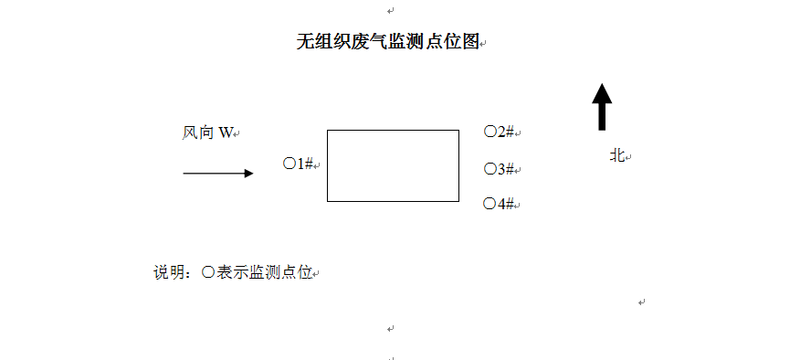

**图7-1 无组织废气监测布点示意图**

2、监测技术规范及监测方法

监测技术规范及方法见表7-2.1。

|  |  |  |  |  |  |
| --- | --- | --- | --- | --- | --- |
| **检测类别** | **检测项目** | **检测依据** | **检测方法** | **检出限** | **质控依据** |
| 无组织废气 | 臭气浓度 | GB/T 14675-1993 | 550-25无臭气体制备系统 | 10  （无量纲） | HJ 905-2017 |

**表7-2.1 监测项目、方法一览表**

3、监测时间与频次

2023年02月19日、02月20日监测2天，每天各监测3次。

1. 监测期间气象参数汇总

**表7-2.2 监测期间气象参数汇总**

| 采样日期 | 采样时间 | 温度（℃） | 湿度（%） | 气压（kPa） | 风速(m/s) | 风向 | 总云 | 低云 | 天气状况 |
| --- | --- | --- | --- | --- | --- | --- | --- | --- | --- |
| 2023.02.19 | 12:10 | 11.1 | 33 | 102.6 | 1.9 | W | 3 | 1 | 晴 |
| 13:25 | 12.3 | 30 | 102.6 | 1.8 | W | 3 | 0 | 晴 |
| 14:40 | 13.7 | 28 | 102.6 | 2.0 | W | 3 | 0 | 晴 |
| 2023.02.20 | 13:40 | 15.1 | 27 | 103.0 | 1.8 | W | 3 | 1 | 晴 |
| 15:05 | 14.2 | 28 | 103.0 | 1.9 | W | 3 | 0 | 晴 |
| 16:15 | 13.2 | 27 | 103.0 | 1.8 | W | 3 | 0 | 晴 |

**7.1.2噪声监测**

1、监测点位

在项目区厂界最大噪声处各布设4个厂界噪声监测点位，监测点位图见图7-2。

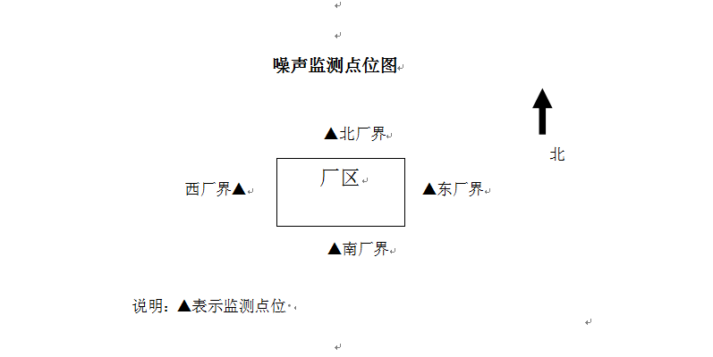

**图7-2 噪声监测布点图**

2、监测技术规范及使用仪器

监测技术规范及使用仪器见表7-3。

**表7-3 监测项目、方法及仪器**

|  |  |  |  |  |
| --- | --- | --- | --- | --- |
| **类别** | **监测项目** | **检测依据** | **质控依据** | **使用仪器** |
| 工业企业厂界环境噪声排放标准 | 噪声 | GB12348-2008 | HJ706-2014 | AWA5688多功能声级计/SDJM-04-067 |

3、监测时间与频次

噪声于2023年02月19日、02月22日、02月23日、02月24日监测4天，每天监测2次。

**7.2环境质量监测**

该项目所在位置周边无自然保护区、风景名胜等其他环境敏感点，生态环境不敏感。根据该项目环境影响评价报告表中结论，项目在严格落实评价中提出的各项有关环保措施，并确保各种治理设施正常运转的前提下，项目对周围环境质量的影响不大。

**8、质量保证及质量控制**

**8.1监测分析方法及监测仪器**

1、声级计在测试前后用标准发生源进行校准，测量前后仪器的灵敏度相差不大于0.5dB。测量时传声器加防风罩；记录影响测量结果的噪声源，本次检测期间无雨雪、无雷电，且风速小于5m/s。

2、被测排放物的浓度在仪器量程的有效范围内。

**表8-1 监测仪器设备及监测方法**

|  |  |  |  |  |  |  |
| --- | --- | --- | --- | --- | --- | --- |
| **检测类别** | **检测项目** | **检测依据** | **检测方法** | **检出限** | **质控依据** | **仪器设备、型号及编号** |
| 有组织废气 | 臭气浓度 | GB/T 14675-1993 | 550-25无臭气体制备系统 | 10  （无量纲） | HJ 905-2017 | JK-WRY001污染源采样器/  SDJM-04-072（1）（2）（3）（4）  550-25无臭气体制备系统/SDJM-02-082 |
| 无组织废气 | 臭气浓度 | GB/T 14675-1993 | 550-25无臭气体制备系统 | 10  （无量纲） | HJ 905-2017 | JK-WRY001污染源采样器/  SDJM-04-072（1）（2）（3）（4）  550-25无臭气体制备系统/SDJM-02-082 |
| 工业企业厂界环境噪声 | 厂界噪声 | GB 12348-2008 | AWA5688多功能声级计 | / | HJ 706-2014 | 工业企业厂界环境噪声 |
| 废水 | COD | HJ 828-2017 | 水质 化学需氧量的测定 重铬酸盐法 | 4 mg/L | HJ 828-2017 | COD恒温加热器JC-101/紫外可见分光光度计UV752/双光束紫外分光光度计/TUV1900 |
| 氨氮 | HJ 535-2009 | 水质 氨氮的测定 纳氏试剂分光光度法 | 0.025 mg/L | HJ 535-2009 |
| 总磷 | GB/T 11893-1989 | 水质 总磷的测定 钼酸铵分光光度法 | 0.01 mg/L | GB/T 11893-1989 |
| 总氮 | HJ 636-2012 | 水质 总氮的测定 碱性过硫酸钾消解紫外分光光度法 | 0.05 mg/L | HJ 636-2012 |
| SS | GB/T 11901-1989 | 水质 悬浮物的测定 重量法 | 4 mg/L | GB/T 11901-1989 |
| 全盐量 | HJ/T 51-1999 | 水质 全盐量的测定 重量法 | / | HJ/T 51-1999 |
| BOD5 | HJ 505-2009 | 水质 五日生化需氧量（BOD5）的测定 稀释与接种法 | 0.5 mg/L | HJ 505-2009 |
| 备注 | / | | | | |  |

**8.2人员资质**

参加验收监测采样和测试的人员，按国家有关规定均持证上岗，所有监测设备均经过计量部门的检定并在检定有效周期内。

**8.3水质监测分析过程中的质量保证和质量控制**

1. 质控依据：

《水质 化学需氧量的测定 重铬酸盐法》HJ 828-2017；

《水质 氨氮的测定 纳氏试剂分光光度法》HJ 535-2009；

《水质 总磷的测定 钼酸铵分光光度法》GB/T 11893-1989；

《水质 总氮的测定 碱性过硫酸钾消解紫外分光光度法》HJ 636-2012；

《水质 悬浮物的测定 重量法》GB/T 11901-1989；

《水质 全盐量的测定 重量法》HJ/T 51-1999；

《水质 五日生化需氧量（BOD5）的测定 稀释与接种法》HJ 505-2009；

**8.4气体监测分析过程中的质量保证和质量控制**

1、质控依据：

《固定污染源监测质量保证与质量控制技术规范》HJ/T 373-2007；

《固定源废气监测技术规范》HJ/T 397-2007；

《大气污染物无组织排放监测技术导则》HJ/T 55-2000

2、质控措施：

（1）监测人员持证上岗，测试仪器经计量部门检定，均在有效期内。

（2）采样器流量每月自检一次，每次测量前对设备检漏，加压到13kPa,一分钟内衰减小于0.15kPa。

（3）样品按要求采样及保存，并在规定期限内按要求分析完毕

**8.5噪声监测分析过程中的质量保证和质量控制**

1、质控依据：《环境噪声监测技术规范噪声测量值修正》HJ 706-2014；

《工业企业厂界环境噪声排放标准》GB 12348-2008；

2、质控措施：

（1）噪声测量仪器和声校准器均在检定规定的有效期限内使用；

（2）测量前后在测量的环境中用声校准器校准测量仪器，示值偏差不大于0.5dB(A)；测量时传声器加防风罩，记录影响测量结果的噪声源；

（3）本次监测期间无雨雪、无雷电，且风速小于5m/s；

（4）监测、计量设备强检合格；人员持证上岗。

**8.6固体废物监测分析过程中的质量保证和质量控制**

该项目未做固废监测。

**9、验收监测结果**

**9.1生产工况**

监测时间为2023年02月19日、02月20日。监测期间，项目各生产设施开启运行，该项目年生产150天，监测期间加工厂生产负达到设计生产能力的85%以上，工况稳定且环保设施运行正常，满足验收应在工况稳定、生产负荷达到设计生产能力的85%以上的情况下进行的要求，监测数据具有代表性。

**表 9-1 生产工况**

|  |  |  |  |  |  |
| --- | --- | --- | --- | --- | --- |
| **监测日期** | **名称** | **设计生产规模（t/d）** | **实际生产规模（t/d）** | **规格** | **生产负荷** |
| 2022.12.12 | 丹皮水 | 3.46 | 2.941 | 20kg/桶 | 85% |
| 牡丹提取液 | 0.3 | 0.255 | 20kg/桶 | 85% |
| 丹皮 | 0.6 | 0.51 | / | 85% |
| 2022.12.13 | 丹皮水 | 3.46 | 2.941 | 20kg/桶 | 85% |
| 牡丹提取液 | 0.3 | 0.255 | 20kg/桶 | 85% |
| 丹皮 | 0.6 | 0.51 | / | 85% |

**9.2环保设施调试运行效果**

**9.2.1污染物达标排放监测结果**

**9.2.1.1废水**

生活污水经化粪池处理后用作外运堆肥。对周围地表水的影响较小。

本项目纯水制备产生的浓水和地面冲洗水以及喷淋废水通过污水管网进入菏泽丰华洗涤有限公司污水处理站处理后最终进入华润电力（菏泽）有限公司循环冷却系统补充水使用；

本项目纯水制备产生的浓水和地面冲洗水以及喷淋废水监测结果见表：

**表 9-1-2 废水监测结果汇总**

| 采样日期 | | 2023.02.19 | | | |
| --- | --- | --- | --- | --- | --- |
| / | | 检测结果 | | | |
| 采样点位 | 样品编号 | HC23021101-1032 | HC23021101-1034 | HC23021101-1036 | HC23021101-1038 |
| 检测因子 | 第一次 | 第二次 | 第三次 | 第四次 |
| 厂区污水处理站出口 | COD（mg/L） | 36 | 39 | 41 | 42 |
| 氨氮（mg/L） | 1.322 | 1.439 | 1.458 | 1.531 |
| 总磷（mg/L） | 0.21 | 0.2 | 0.19 | 0.16 |
| 总氮（mg/L） | 2.03 | 2.16 | 2.22 | 2.31 |
| SS（mg/L） | 9 | 10 | 9 | 8 |
| 全盐量（mg/L） | 863 | 756 | 836 | 796 |
| BOD5（mg/L） | 8.6 | 7.3 | 6.3 | 6.4 |
| 采样日期 | | 2023.02.20 | | | |
| / | | 检测结果 | | | |
| 采样点位 | 样品编号 | HC23021101-2032 | HC23021101-2034 | HC23021101-2036 | HC23021101-2038 |
| 检测因子 | 第一次 | 第二次 | 第三次 | 第四次 |
| 厂区污水处理站出口 | COD（mg/L） | 40 | 42 | 41 | 38 |
| 氨氮（mg/L） | 1.252 | 1.290 | 1.274 | 1.201 |
| 总磷（mg/L） | 0.19 | 0.21 | 0.18 | 0.16 |
| 总氮（mg/L） | 2.03 | 1.86 | 2.16 | 2.08 |
| SS（mg/L） | 7 | 10 | 6 | 7 |
| 全盐量（mg/L） | 836 | 756 | 713 | 826 |
| BOD5（mg/L） | 5.6 | 8.6 | 6.7 | 5.3 |

由上表可知，验收监测期间，生产过程中纯水制备产生的浓水和地面冲洗水以及喷淋废水均满足菏泽丰华洗涤有限公司污水处理站进水水质接纳标准；根据检测结果可知，废水排放能够满足达标排放的要求。

菏泽丰华洗涤有限公司接纳标准，水质需满足以下标准：

|  |  |  |  |  |  |  |  |  |
| --- | --- | --- | --- | --- | --- | --- | --- | --- |
| 项目 | PH | COD | BOD | SS | NH3-N | TN | TP | CL |
| 水质接纳标准(mg/L) | 6-9 | 50 | 10 | 10 | 5 | 15 | 0.5 | 150 |

**9.2.1.2废气**

1、有组织排放

该项目生产工序抽取真空产生的真空废气、未冷凝的蒸馏气、罐装过程产生的异味、蒸煮放料过程产生的异味、过滤过程产生的异味以及牡丹提取液罐装过程产生的异味。

有组织废气监测结果见表9-2.1。

**表9-2.1 有组织废气监测结果汇总**

|  |  |  |  |
| --- | --- | --- | --- |
| 检测点位 | P1排气筒（进口） | | |
| 检测日期 | 2023年02月19日 | | |
| 检测频率 | 1 | 2 | 3 |
| 内径（m） | 0.30/15 | | |
| 烟温（℃） | 4 | 4 | 5 |
| 标杆流量（Nm3/h） | 2815 | 2838 | 2844 |
| 烟气流量（m/s） | 11.5 | 11.5 | 11.6 |
| 臭气浓度(无量纲） | 977 | 977 | 812 |
| 备注 |  | | |
| 检测点位 | P1排气筒（出口） | | |
| 检测日期 | 2023年02月19日 | | |
| 检测频率 | 1 | 2 | 3 |
| 内径（m） | 0.30/15 | | |
| 烟温（℃） | 4 | 4 | 5 |
| 标杆流量（Nm3/h） | 2815 | 2838 | 2844 |
| 烟气流量（m/s） | 11.5 | 11.5 | 11.6 |
| 臭气浓度(无量纲） | 457 | 309 | 371 |
| 备注 |  | | |

**表9-2.2 有组织废气监测结果汇总**

|  |  |  |  |
| --- | --- | --- | --- |
| 检测点位 | P1排气筒（进口） | | |
| 检测日期 | 2023年02月20日 | | |
| 检测频率 | 1 | 2 | 3 |
| 内径（m） | / | | |
| 烟温（℃） | 4 | 5 | 6 |
| 标杆流量（Nm3/h） | 2850 | 2856 | 2874 |
| 烟气流量（m/s） | 11.6 | 11.7 | 11.8 |
| 臭气浓度(无量纲） | 977 | 812 | 977 |
| 备注 |  | | |
| 检测点位 | P1排气筒（出口） | | |
| 检测日期 | 2023年02月20日 | | |
| 检测频率 | 1 | 2 | 3 |
| 内径（m） | 0.30/15 | | |
| 烟温（℃） | 4 | 5 | 6 |
| 标杆流量（Nm3/h） | 2850 | 2856 | 2874 |
| 烟气流量（m/s） | 11.6 | 11.7 | 11.8 |
| 臭气浓度(无量纲） | 457 | 309 | 309 |
| 备注 |  | | |

由上表可知，验收监测期间，废气有组织污染物臭气浓度最大为977（无量纲），满足执行《恶臭污染物排放标准》(GB14544-93)表2排气筒15米：臭气浓度低于2000（无量纲）要求，根据检测结果可知，废气治理措施能够满足达标排放的要求。

2、无组织排放

该项目产生的无组织废气污染物主要为未被收集臭气以及颗粒物。

监测结果见表9-2.3。

**表9-2.3 无组织废气监测结果汇总**

| 检测类别 | 无组织废气 | | 🗹采样日期 🞎送样日期 | | 2023.02.19、2023.02.20 | |
| --- | --- | --- | --- | --- | --- | --- |
| 主要检测  设备 | / | | 样品状态 | | / | |
| 检测项目 | 臭气浓度 | | | | | |
| 采样点位 | 上风向1#监测点 | 下风向2#监测点 | | 下风向3#监测点 | | 下风向4#监测点 |
| 采样日期 | 2023.02.19 | | | | | |
| 第一次 | ＜10 | 13 | | 17 | | 15 |
| 第二次 | ＜10 | 14 | | 16 | | 13 |
| 第三次 | ＜10 | 12 | | 18 | | 12 |
| 采样日期 | 2023.02.20 | | | | | |
| 第一次 | ＜10 | 12 | | 16 | | 12 |
| 第二次 | ＜10 | 13 | | 17 | | 14 |
| 第三次 | ＜10 | 14 | | 18 | | 12 |
| 备注： | | | | | | |
| 检测项目 | 颗粒物 | | | | | |
| 采样点位 | 上风向1#监测点 | 下风向2#监测点 | | 下风向3#监测点 | | 下风向4#监测点 |
| 采样日期 | 2023.02.19 | | | | | |
| 第一次 | 357 | 372 | | 394 | | 380 |
| 第二次 | 368 | 356 | | 409 | | 364 |
| 第三次 | 369 | 376 | | 401 | | 371 |
| 采样日期 | 2023.02.20 | | | | | |
| 第一次 | 355 | 357 | | 399 | | 369 |
| 第二次 | 360 | 368 | | 409 | | 366 |
| 第三次 | 365 | 376 | | 412 | | 375 |
| 备注： | | | | | | |

根据上表可知，本项目厂界无组织颗粒物满足《大气污染综合排放标准》(GB162697-1996)表2无组织监控浓度限值。

无组织臭气浓度满足执行《恶臭污染物排放标准》(GB14544-93)表1二级新扩改建无组织排放厂界监控浓度限值：臭气浓度低于20（无量纲）要求。

**9.2.1.3工业企业厂界环境噪声检测结果**

该项目的厂界噪声监测数据见表9-2.4：

**表9-2.4 噪声监测结果**

|  |  |  |  |  |  |  |
| --- | --- | --- | --- | --- | --- | --- |
| 检测类别 | 工业企业厂界  环境噪声 | | 检测项目 | | 厂区噪声 | |
| 检测日期 | 2023.02.19  2023.02.23 | | 气象条件 | | 无雷电、无雨雪天气，  风速为1.2m/s | |
| 主要检测设备 | 多功能声级计、声校准器 | | | | | |
| 校准数据 | 昼间测量前校正值：93.8dB(A)，测量后校正值：93.8dB(A)  夜间测量前校正值：93.8dB(A)，测量后校正值：93.8 dB(A) | | | | | |
| 检测点位置  （见附图） | 1#东厂界 | 2#南厂界 | | 3#西厂界 | | 4#北厂界 |
| 昼间Leq（dB(A)） | 55.4 | 55.4 | | 55.4 | | 55.4 |
| 夜间Leq（dB(A)） | 47.8 | 47.8 | | 47.8 | | 47.8 |
| 备注 | / | | | | | |

|  |  |  |  |  |  |  |
| --- | --- | --- | --- | --- | --- | --- |
| 检测类别 | 工业企业厂界  环境噪声 | | 检测项目 | | 等效连续  A声级 | |
| 检测日期 | 2023.02.20  2023.02.23  2023.02.24 | | 气象条件 | | 无雷电、无雨雪天气，  风速为1.6m/s | |
| 主要检测设备 | 多功能声级计、声校准器 | | | | | |
| 校准数据 | 昼间测量前校正值：93.8dB(A)，测量后校正值：93.8dB(A)  夜间测量前校正值：93.8dB(A)，测量后校正值：93.8dB(A) | | | | | |
| 检测点位置  （见附图） | 1#东厂界 | 2#南厂界 | | 3#西厂界 | | 4#北厂界 |
| 昼间Leq（dB(A)） | 53.8 | 53.8 | | 53.8 | | 53.8 |
| 夜间Leq（dB(A)） | 47.3 | 47.3 | | 47.3 | | 47.3 |
| 备注 |  | | | | | |

根据现场监测期间监测结果：厂界4个噪声监测点，昼间噪声值范围为49.3～55.4dB(A)、夜间噪声值范围为45.9~48.7dB(A)检测结果达到《工业企业厂界环境噪声排放标准》(GB12348-2008)中2类标准限值要求。

**9.2.1.4固（液）体废物**

该项目不涉及固（液）体废物监测项目。建设项目固体废物主要有：生产过程中固体废物主要是牡丹提取液物料平衡时产生的废滤渣；反渗透法制备纯水工序产生的废反渗透膜；在丹皮包装过程中会产生废包装袋以及员工产生的生活垃圾。

牡丹提取液物料平衡时产生的废滤渣；统一外售综合利用；制备纯水工序产生的废反渗透膜，收集后由环卫部门统一清运处置；丹皮包装过程中会产生废包装袋，收集由环卫部门统一清运处置；工作人员生活、办公过程中产生的生活垃圾，统一存放于厂区垃圾箱内，由环卫部门定期处理。

**9.2.2环保设施去除效率监测结果**

**9.2.2.1废水治理设施**

项目生产废水为纯水制备产生的浓水和地面冲洗水以及喷淋废水通过污水管网进入菏泽丰华洗涤有限公司污水处理站处理后达标后最终进入华润电力（菏泽）有限公司循环冷却系统补充水使用；生活污水经化粪池处理后外运堆肥，对周围地表水的影响较小。污水处理措施有效可行、经济实用。

**9.2.2.2废气治理设施**

该项目在生产工序中抽取真空产生的真空废气、未冷凝的蒸馏气、罐装过程产生的异味、蒸煮放料过程产生的异、过滤过程产生的异味以及牡丹提取液罐装过程产生的异味，由集气罩收集通过水喷淋处理后通过15米高排气筒高空排出。根据监测报告数据可知，废气处理措施有效可行、经济实用。

**9.2.2.3厂界噪声治理设施**

该项目的噪声源治理采取集中布置、基础减振、建筑物隔音和加强管理等措施，这些降噪措施在技术上是成熟的，在经济上是合理的。

**9.2.2.4固体废物治理设施**

该项目不涉及固（液）体废物监测项目。建设项目固体废物主要有：牡丹提取液物料平衡时产生的废滤渣；统一外售综合利用；制备纯水工序产生的废反渗透膜，收集后由环卫部门统一清运处置；丹皮包装过程中会产生废包装袋，收集由环卫部门统一清运处置；工作人员生活、办公过程中产生的生活垃圾，统一存放于厂区垃圾箱内，由环卫部门定期处理。以上措施有效可行，固废做到了无害化处理，对周围环境影响较小。

**9.2.2.5总量控制**

根据检测结果可知，项目运营期间仅有少量异味产生，不产生颗粒物、VOCs、SO2、NOX污染物，则项目无需申请废气总量指标要求。

**9.3工程建设对环境的影响**

在各项环保措施落实的情况下，该项目外排污染物能够达到相应标准的要求，对周围环境影响很小。

**10、验收监测结论**

**10.1环境保护设施调试效果**

该项目按照国家建设项目环境保护法律法规办理了环评手续，环评及批复中提出的污染防治措施和各项要求基本落实到位，验收监测期间各项环保设施运行稳定正常。本次对《山东方叶生物科技有限公司年产100吨丹皮、520吨丹皮水、50吨牡丹提取液项目》验收结论如下：

**10.1.1有组织废气**

由上表可知，验收监测期间，废气有组织污染物臭气浓度最大为1318（无量纲），满足执行《恶臭污染物排放标准》(GB14544-93)表2排气筒15米：臭气浓度低于2000（无量纲）要求，根据检测结果，废气治理措施能够满足达标排放的要求。

**10.1.2无组织废气**

项目产生的无组织废气污染物主要为未被收集的恶臭气体以及颗粒物。

无组织臭气浓度执行《恶臭污染物排放标准》(GB14544-93)表1二级新扩改建无组织排放厂界监控浓度限值：臭气浓度低于20（无量纲）要求。厂界无组织颗粒物满足《大气污染综合排放标准》(GB162697-1996)表2无组织监控浓度限值。

**10.1.3噪声**

项目的主要噪声源为生产设备运行过程中产生的噪声。企业在合理布局的基础上，选用了高效、低噪声设备，达到降噪的目的。由监测结果表明，厂界4个噪声监测点，昼间噪声值范围为49.3～55.4dB(A)、夜间噪声值范围为45.9~48.7dB(A)检测结果达到《工业企业厂界环境噪声排放标准》(GB12348-2008)中2类标准限值要求。

**10.1.4固废**

该项目不涉及固（液）体废物监测项目。建设项目固体废物主要有：牡丹提取液物料平衡时产生的废滤渣；统一外售综合利用；制备纯水工序产生的废反渗透膜，收集后由环卫部门统一清运处置；丹皮包装过程中会产生废包装袋，收集由环卫部门统一清运处置；工作人员生活、办公过程中产生的生活垃圾，统一存放于厂区垃圾箱内，由环卫部门定期处理；以上措施有效可行，固废做到了无害化处理，对周围环境影响较小。

**10.2建议**

1、保护环境，人人有责，加强环境管理，提高职工环保意识，加强职工环保教育，制定各项环保规章制度，将环境管理纳入到日常生产中，最大限度减少资源浪费和环境污染。

2、加强厂区周边绿化建设，扩大厂区绿化面积。

3、加强厂区内风险防范设施的日常保养及维护，确保风险防范设施无故障。

4、做好对噪声污染的防治措施，在设备选型时应优先选用高效、低噪的设备。对于高噪声的设备设置专门的消声、隔音罩，并加强维护管理。

5、加强环保设施的维护与环境保护治理，确保项目运行期间保设施的正常运行，降低对周围环境造成的影响。

6、做好环境应急预案的培训与演练，定期检查、维护消防设备与应急物资，提高环境事故应急响应能力。

7、建立固废管理台帐，做好固废处理记录。

**11、建设项目竣工环境保护 “ 三同时 ”验收登记表**

|  |  |  |  |  |  |  |  |  |  |  |  |  |  |  |  |  |  |  |
| --- | --- | --- | --- | --- | --- | --- | --- | --- | --- | --- | --- | --- | --- | --- | --- | --- | --- | --- |
| 填表单位(盖章)： 填表人(签字)： 项目经办人(签字)： | | | | | | | | | | | | | | | | | | |
| 建设项目 | 项目名称 | | | 年产100吨丹皮、520吨丹皮水、50吨牡丹提取液项目 | | | | | 项目代码 | | | 2106-371702-04-01-612911 | 建设地点 | | 菏泽市牡丹区皇镇街道办事处顺畅路电厂西临100米路东 | | | |
| 行业类别(分类管理名录) | | | C2730 中药饮片加工 | | | | | 建设性质 | | | ☑新建□改扩建□技术改造 | | | 项目厂区中心经度/纬度 | | 东经115°40'5990"，北纬35°15'76" | |
| 设计生产能力 | | | 年产100吨丹皮、年产520吨丹皮水、年产50吨牡丹提取液 | | | | | 实际生产能力 | | | 年产100吨丹皮、年产520吨丹皮水、年产50吨牡丹提取液 | 环评单位 | | 山东双科咨询管理有限公司 | | | |
| 环评文件审批机关 | | | 菏泽市生态环境局牡丹区分局 | | | | | 审批文号 | | | 菏牡环报告表[2021]28号 | 环评文件类型 | | 环境影响报告表 | | | |
| 开工日期 | | | / | | | | | 竣工日期 | | | 2021年11月 | 排污许可证申领时间 | | / | | | |
| 环保设施设计单位 | | | / | | | | | 环保设施施工单位 | | | / | 本工程排污许可证编号 | | / | | | |
| 验收单位 | | | / | | | | | 环保设施监测单位 | | | 山东汇成检测科技有限公司 | 验收监测时工况 | | 85% | | | |
| 投资总概算(万元) | | | 120 | | | | | 环保投资总概算(万元) | | | 9 | 所占比例(%) | | 7.5 | | | |
| 实际总投资(万元) | | | 120 | | | | | 实际环保投资(万元) | | | 9 | 所占比例(%) | | 7.5 | | | |
| 废水治理(万元) | | | 0.5 | 废气治理(万元) | 3 | 噪声治理(万元) | 2.0 | | 固体废物治理(万元) | | 1.5 | 绿化及生态(万元) | | / | 其他(万元) | | / |
| 新增废水处理设施能力 | | | / | | | | | 新增废气处理设施能力 | | | / | 年平均工作时 | | 1200 | | | |
| 运营单位 | | | | 山东方叶生物科技有限公司 | | 运营单位统一社会信用代码(或组织机构代码) | | | | | | 91371702MA946U6P4Y | 验收时间 | | 2022.12 | | | |
| 污染物排放达标与总量控制(工业建设项目详填) | | 污染物 | | 原有排放量(1) | | 本期工程产生量(4) | 本期工程自身削减量(5) | | 本期工程实际排放量(6) | | 本期工程核定排放(7) | 本期工程“以新带老”削减量(8) | 全厂实际排放量(9) | 全厂核定排放总量(10) | 区域平衡替代削减量(11) | | 排放增减量(12) | |
| 废水 | |  | |  |  | |  | |  |  |  |  |  | |  | |
| 化学需氧量 | |  | |  |  | |  | |  |  |  |  |  | |  | |
| 氨氮 | |  | |  |  | |  | |  |  |  |  |  | |  | |
| 石油类 | |  | |  |  | |  | |  |  |  |  |  | |  | |
| 废气 | |  | |  |  | |  | |  |  |  |  |  | |  | |
| 二氧化硫 | | / | |  |  | |  | |  |  |  | / | / | | / | |
| 烟尘 | | / | |  |  | |  | |  |  |  | / | / | | / | |
| 工业粉尘 | | / | |  |  | |  | |  |  |  | / | / | | / | |
| 氮氧化物 | | / | |  |  | |  | |  |  |  | / | / | | / | |
| 工业固体废物 | |  | |  |  | |  | |  |  |  |  | / | | / | |
| 与项目有关其他特征污染物 | VOCS | / | | / | / | | / | | / | / | / | / |  | | / | |
| 注： | | 1、排放增减量：(+)表示增加、(—)表示减少；2、(12)=(6)—(8)—(11)、(9)=(4)—(5)—(8)-(11)+(1)；3、计量单位：废水排放量——万吨/年；废气排放量——万标立方米/年；工业固体废物排放量——万吨/年；水污染排放浓度——毫克/升； | | | | | | | | | | | | | | | | |

**附件1、环评结论与建议**

一、综合结论

该项目性质与周边环境功能区划相符，符合规划布局要求，选址合理可行。项目所在区域水环境质量现状一般，因此建设项目应认真执行环保“三同时”管理规定，把项目对环境的影响控制在最低限度。在切实落实本次评价提出的各项有关环保措施，并确保各种治理设施正常运转的前提下，项目对周围环境质量的影响不大，对周边环境敏感点不会带来影响，故项目的选址及建设从环境保护角度分析是可行的。在上述前提条件下，该项目的建设不致会对拟选址所在区域的环境造成大的影响。从环境保护角度分析，该项目的建设是可行的。

1. 措施与建议

该项目的运营对环境造成影响的大小，很大程度上取决于建设单位的环境管理，尤其是环保设施运行的管理、维护保养制度的执行情况。为此，根据调查与评价结果，对该项目的环境治理与管理建议如下：

(1)制定相关制度并设立部门负责环保措施的正常运行，保证项目产生的污染物均处理达标排放。

(2)项目运营过程中如材料和经营方案、人流量等发生变化，应及时向环保主管部门申报。

(3)加强废气、废水处理设备的日常维护，确保其能有效运行，保证废气、废水绝大部分可收集。建议在项目周围厂界种植植物，进一步降低废气对周围环境的影响。

(4)项目建设单位对产生较大噪声的电器设备采取隔音和减振等措施，或选用低噪设备，并进行合理放置，将那些较高噪声设备放置在远离住厂区一侧，降低生产过程中产生的噪声污染。

(5)制定并实施事故预防计划，明确管理组织、责任与责任范围、预防措施、宣传教育等内容。制定场内应急计划，明确管理组织、责任人与责任范围、事故报告制度、应急程序、应急措施等。配备足够的应急器材。对电器设备、应急照明等应定期检查与抽查，落实责任制。消防警报系统必须处于完好状态，以备应急使用。

(6)加强管理，提高环保意识，节约能源、节约用水、减少“三废”排放，做好落实好废气、噪声治理措施，做到达标排放，避免对周围环境的影响。

项目的环保措施要与项目主体工程同时设计、同时施工、同时投产，确保各项防治措施落实到位，实现经济效益、社会效益与环境效益的统一与协调发展。

**综上所述，该项目符合国家相关产业政策。项目可以满足城乡规划要求，选址合理，污染治理措施可行，在认真落实各项环境污染治理和环境管理措施的前提下，能实现达标排放且环境影响较小。因此，从环境保护的角度分析该项目建设可行。**

**附件2：营业执照**

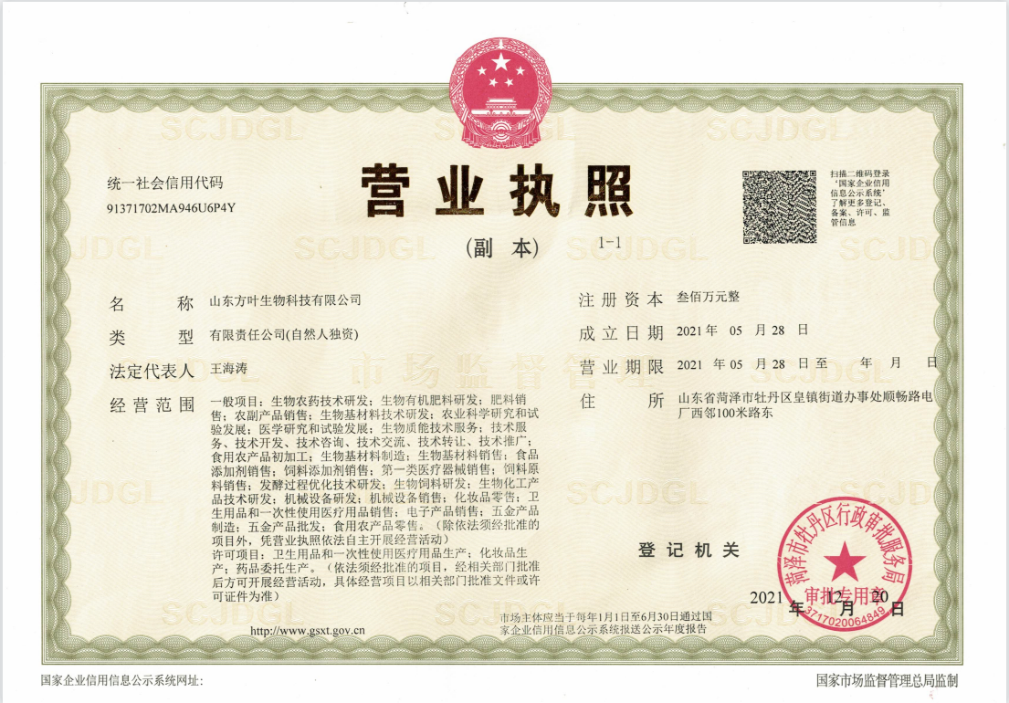

**附件3：环评批复**

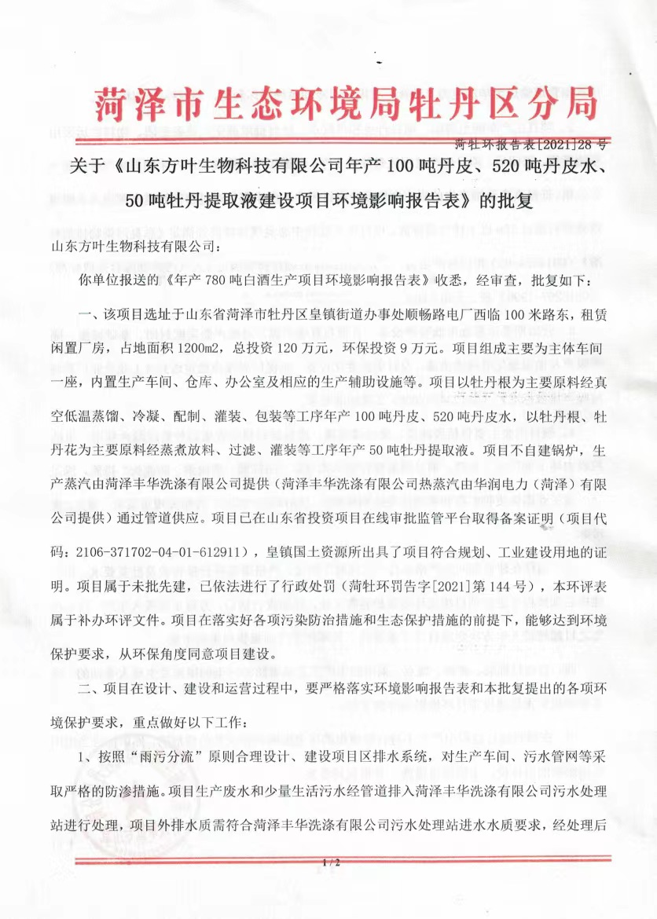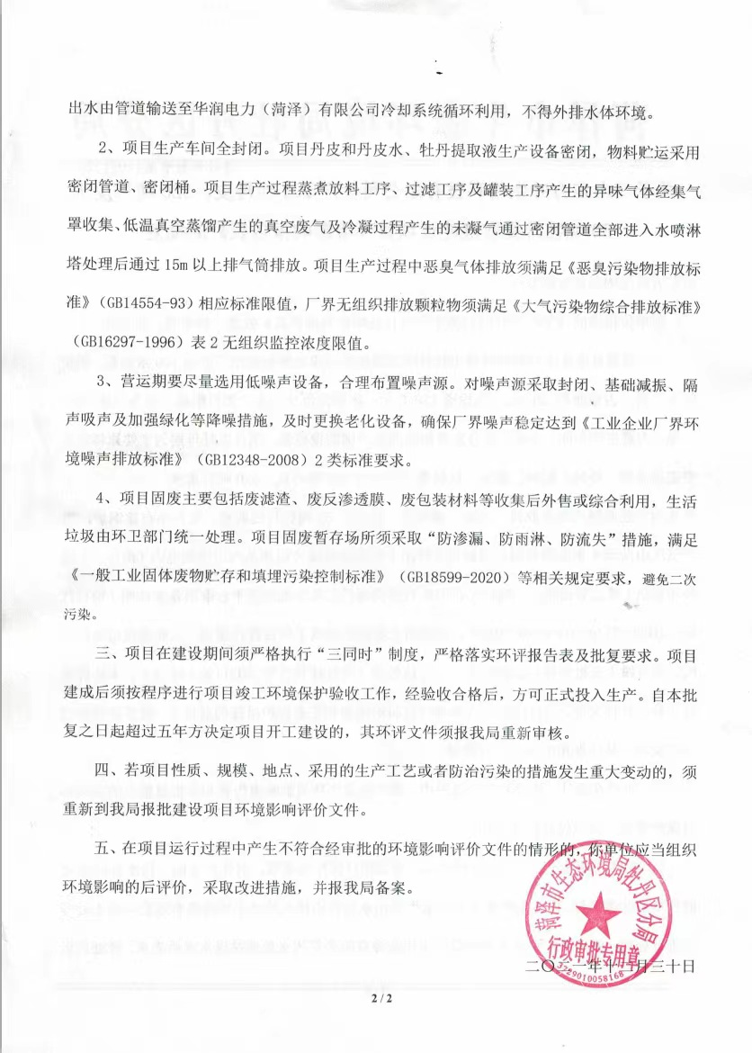

**附件4：验收监测方案**

**委托监测**

**建设单位：**山东方叶生物科技有限公司

**项目名称：**年产100吨丹皮、520吨丹皮水、50吨牡丹提取液项目

山东方叶生物科技有限公司位于菏泽市牡丹区皇镇街道办事处顺畅路电厂西临100米路东。

根据环境影响评价需要，现委托贵单位对项目大气污染物、厂界噪声进行监测。

具体监测方案如下：

**(详细方案)**

**委托单位：山东方叶生物科技有限公司**

**建设单位联系方式：刘总 17705302695**

山东方叶生物科技有限公司

年产100吨丹皮、520吨丹皮水、50吨牡丹提取液项目

验收报告表监测方案

一、有组织废气

1、监测布点

表1 有组织排放废气监测项目及监测布点表

|  |  |  |  |  |
| --- | --- | --- | --- | --- |
| 序号 | 污染源 | 处理措施 | 监测位置 | 监测项目 |
| 1 | 臭气浓度 | 通过集气罩收集，经水喷淋处理后，由15m高排气筒P1排放 | 排气筒进、出口 | 浓度、（同时统计废气流量、速率、温度） |

备注：同时记录监测期间的运行负荷。

2、监测频率

正常工况、生产负荷达到75%以上，监测2天，每天采样3次，企业每天工作8小时。

二、无组织废气

1、监测布点

根据《大气污染物综合排放标准》(GB16297-1996)中无组织排放监控布点的原则，在项目上风向设1个参照点、下风向项目外10m范围内(监控点与参照点距无组织排放源最近不应小于2m)设3个监控点。

2、监测项目

臭气浓度、颗粒物、同时记录监测期间的气象参数。

3、监测频率

监测2天，每天采样3次。采样时间按照《大气污染物综合排放标准》(GB16297-1996)中的无组织排放监控有关标准进行。

1. 污水出口废水水质

（1）监测项目

CODcr、BOD5、NH3-N、SS、总氮、总磷、全盐量  
监测标准需满足菏泽丰华洗涤有限公司接纳标准，水质需满足以下标准：

|  |  |  |  |  |  |  |  |  |
| --- | --- | --- | --- | --- | --- | --- | --- | --- |
| **项目** | PH | COD | BOD | SS | NH3-N | TN | TP | CL |
| **水质接纳标准(mg/L)** | 6-9 | 50 | 10 | 10 | 5 | 15 | 0.5 | 150 |

（2）监测布点

生产废水进出口，出口各一个点位。

（3）监测频次

正常生产时段，监测两天，取样4次，每次取样间隔时间不得小于半小时，监测3次。

四、噪声

1、监测项目、监测点位及监测频次

本次评价在厂区的东、南、西、北边界外1m处各布设1个监测点位，布点情况如下表。

表2 声环境监测项目、监测点位及监测频次情况

|  |  |  |  |  |
| --- | --- | --- | --- | --- |
| 编号 | 监测项目 | 监测点位 | 方位 | 监测频率 |
| 1# | 噪声LeqdB（A） | 本项目厂区东厂界 | 厂界外1m | 每天昼夜间各监测1次，监测2天 |
| 2# | 本项目厂区南厂界 |
| 3# | 本项目厂区西厂界 |
| 4# | 本项目厂区北厂界 |

备注如下：

联系人：刘总

电话：17705302695

地址：菏泽市牡丹区黄镇街道办事出顺畅路电厂西临

其他：需要现场照片、原始记录、监测报告

**附件4：监测报告**

